Ángulos Suplementarios
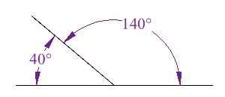 | Dos ángulos son suplementarios si al sumarlos el resultado es 180 grados.  No necesitan estar juntos para ser suplementarios con tal de que la suma sea 180 grados.  Ejemplos:  60° y 120° son ángulos suplementarios.  93° y 87° son ángulos suplementarios.

